Рекомендации для родителей старшей группы № 6
( воспитатели Береснева С.В. и Голюк Ю.В.)
Тема: « ЦВЕТЫ ( полевые , лесные , садовые)».
Многообразие оттенков цвета, плавные изгибы, необычная форма лепестков, нежность, аромат, красота…Это всё удивительно сочетается в созданиях природы- цветах.
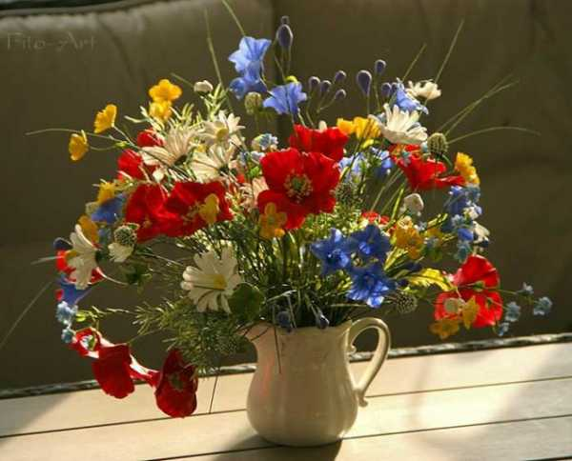
Задание 1. Уважаемые родители! Поговорите с детьми о цветах. О том, что они бывают полевые, лесные, садовые. Рассмотрите цветы на картинках, фотографиях, изображениях и расскажите из каких частей они состоят (корень, стебель, листья, бутон, лепестки ). Корешками цветы пьют воду и получают питательные вещества.
Дети должны знать, что полевые цветы – одуванчик, мать-и-мачеха, василёк, ромашка, колокольчик и т.д. ( они растут сами по себе);
Садовые цветы – роза, гвоздика, пион, тюльпан, гербера, гладиолус и т.д.
( требуют много ухода и без помощи человека расти не будут);
Лесные цветы – ландыши, подснежники, незабудки и т.д.
Задайте ребенку вопросы:
Для чего нужны цветы?
Где они растут?
Чем отличаются полевые цветы от садовых?
Без чего не могут жить и расти цветы?

Задание 2. Прочитайте детям стихотворение Людмилы Вердана
«Весенний цветок»
Из-под груды сурового снега,
Из холодных глубин зимы,
К солнцу ясному, к небу светлому
Вырывается часть весны.

Ото сна пробуждается медленно,
Не привычен еще холодок,
Но на радость земля ему светлая…
Оживает весенний цветок.

Задание 3. Поиграйте с ребенком в словесные игры:
«Составь предложение из слов»
Маша, срывать, цветы.
Нежный, роза, расцветать.
Оля, ставить, роза, в, ваза.
«Закончи предложение»
Я рыхлила землю, чтобы …
Я поливала цветы, чтобы …
Я собрала букет, чтобы …
Я налила воду в вазу, чтобы …

«Один-много»
Одна роза – много роз , один тюльпан – много тюльпанов, один мак – много маков….

Задание 4. Игра: « Доскажи словечко…»
На клумбе-цветок, он красив, распрекрасный.
Он розовый, белый, бордовый иль красный.
Хоть с виду и нежен, на стебле –угрозы:
Шипы как защита красавицы…..( Розы)

Изысканы, пригожи, с розами похожи.
Как шары бутоны – это же…. ( Пионы)

Куст расцветший под окном – ароматен стал весь дом.
Под кустом прохлада, тень расцвела в саду…. ( Сирень)

Под забором, у калитки, вот, смотри и не дыши:
Как горошины на нитке беленькие….( ландыши)

На лесной проталинке вырос цветик маленький,
Прячется в валежник беленький….. ( Подснежник)

Он спешит весне навстречу, я везде его замечу
Жёлтенький кафтанчик носит ….. ( Одуванчик)

3адание 5. Рекомендуемая литература для чтения взрослыми детям:

Сказка Валентина Петровича Катаева « Цветик-семицветик»
Сказка Сергея Тимофеевича Аксакова « Аленький цветочек»
Сказка Самуила Яковлевича Маршака « Двенадцать месяцев»
Книга Екатерины Серовой «Наши цветы» один из самых известных сборников стихотворений с акварельными иллюстрациями.

Предлагаем посмотреть добрые советские мультфильмы по сюжетам этих сказок.
Задание 6. Разучите с детьми считалку.
Шла Алёнка по тропинке,
И несла цветов корзинку.
В этой маленькой корзинке есть различные цветы:
Роза, ландыш, незабудки, голубые васильки.

Задание 7. Отгадывание загадок по теме.

Стоят в поле сестрички:
Жёлтый глазок, белые реснички. ( Ромашка)

Синенький звонок висит,
Никогда он не звенит. ( Колокольчик)

У извилистой дорожки растёт солнышко на ножке
Как дозреет солнышко, будет горстка зёрнышек. ( Подсолнух)

На зеленой хрупкой ножке вырос шарик у дорожки.
Ветерочек прошуршал и развеял этот шар. (Одуванчик)

Колосится в поле рожь, там во ржи цветок найдёшь,
Ярко-синий и пушистый, только жаль, что не душистый. ( Василёк)
Для закрепления полученной информации( представлений) о полевых и садовых цветах, об их строении предоставьте возможность ребенку выразить это в продуктивной деятельности.

Задание 7 .Лепка
Предварительно рассмотрев картинку, изображение подснежника, предложите ребенку в технике пластилинография, барельеф (т.е. рисование пластилином) на темном фоне картона изобразить цветы подснежники, в соответствии со строением этого цветка.
Прорастает сквозь снежок,
К солнечным лучам, цветок,
Маленький и нежный,
Беленький подснежник.
Расскажите детям, что эти цветы занесены в Красную Книгу!
Задание 8 Аппликация
Предложите ребенку в технике оригами по предложенной схеме создать цветок тюльпан
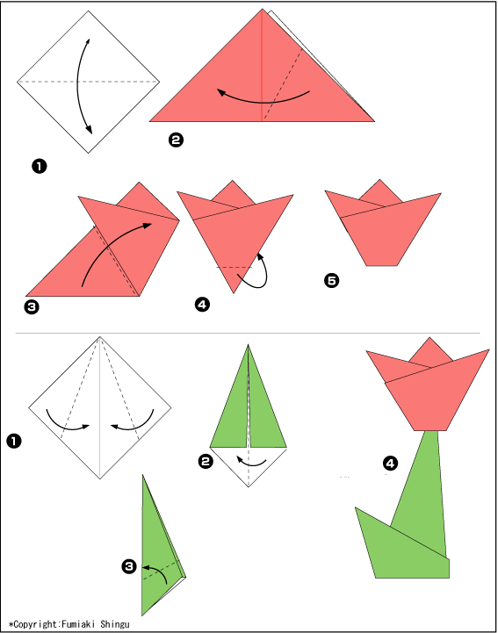

Задание 9 Рисование. Тема: « Букет цветов в вазе для моей мамы». Предложите ребенку нарисовать букет из любых цветов в вазе, прорисовывая все части цветка. Использовать можно цветные карандаши, акварель, гуашь.

В заключение хочется пожелать в это непростое для всех нас время, оптимизма и хорошего настроения.
Предлагаем Вам вместе с ребенком поиграть в игру как для поднятия настроения, так и для развития головного мозга.

« Один кулак, одна ладошка,
Ты поменяй их быстро, крошка!
Теперь ладошка и кулак,
И всё быстрее делай так!»
( Выполнять движения по тексту, левая рука- кулак, правая рука-ладошка, и наоборот и быстрее. Молодцы!)

« Мы играли в ладушки, жарили оладушки.
Так пожарим, повернём,
И опять играть начнём!»
( Одна рука ладонью кверху, другая вниз, и меняем поочерёдно) Получилось? Молодцы!!!

